2021万科“新年马拉松”整合营销战役
广 告 主：万科
所属行业：房地产
执行时间：2020.11.19-2021.01.08
参选类别：跨媒体整合类
营销背景
深圳大鹏万科新年马拉松，由万科企业股份有限公司于2014年发起，在每年1月1日开跑，每一年都会与一众热爱跑步的跑者一起乐跑迎新，被跑者誉为“五星级跑者体验”赛事。但由于受疫情影响，万科将原来的线下活动延续至线上，将“跑出健康、跑出快乐、跑出友谊”的新年乐跑精神传递至线上线下。
营销目标
吸引更多年轻用户关注及参与活动，为万科“新年乐跑”活动IP塑造新年第一场马拉松意义非凡独此一家的认知，通过活动传递万科“一根筋”企业精神，与受众建立情感共鸣。
作为一个已连续举办8年的赛事，我们希望借助此次营销活动，延续万科“新年乐跑”的赛事热度，同时也为赛事注入新活力。
策略与创意
今年乐跑系列活动分为三个阶段进行传播，分别是预热期、爆发期、拔高期。整个活动以《筋厂制噪Vol.1》的专辑歌曲串联，打造新年乐跑系列活动辨识度。MV视频产出紧扣“一马当先 筋厂制噪”主题，所有海报物料从“筋厂制噪”出发设计。
以健康迎接2021
在后疫情时代，健康是我们此次活动的主旋律。我们希望通过活动，助力大家以健康快乐的方式实现新年新气象，充分诠释万科乐跑精神。
线上马拉松再升级
受疫情影响，新年乐跑首次从线下搬到线上。我们联手咕咚共同打造新年乐跑线上赛，实现从赛前、赛中、赛后的一体化新体验，并不断注入新元素、新功能，全面满足了后疫情时代持续升级的运动健身需求。
以音乐为乐跑赋能
跨界潮流音乐品牌，打造线上音乐马拉松全新体验，占领新年第一跑认知高地。
万科联合摩登天空，携手多位艺人，结合万科年轻化运动厂牌“筋厂”，打造“乐跑迎新，筋厂制噪”全新企划，以“一根筋”的万科筋厂精神，“在我的BGM里没人能打败我”年轻化沟通方式，打造全新的线上音乐马拉松，从视觉到听觉，针对年轻受众，进行IP跨界合作，打造万科新马主打歌、音乐互动社交、跨年音乐直播等多个事件，帮助万科2021新年乐跑，破圈破次元，让更多消费者喜欢万科品牌。
执行过程/媒体表现
强化IP形象感知，“新年乐跑”潮流赛事包宣发，抢占用户眼球，为赛事营造期待感
2021万科新年乐跑赛事包全网解析宣发，精彩纷呈的豪华礼品迅速吸睛，吸引跑友关注乐跑系列活动。
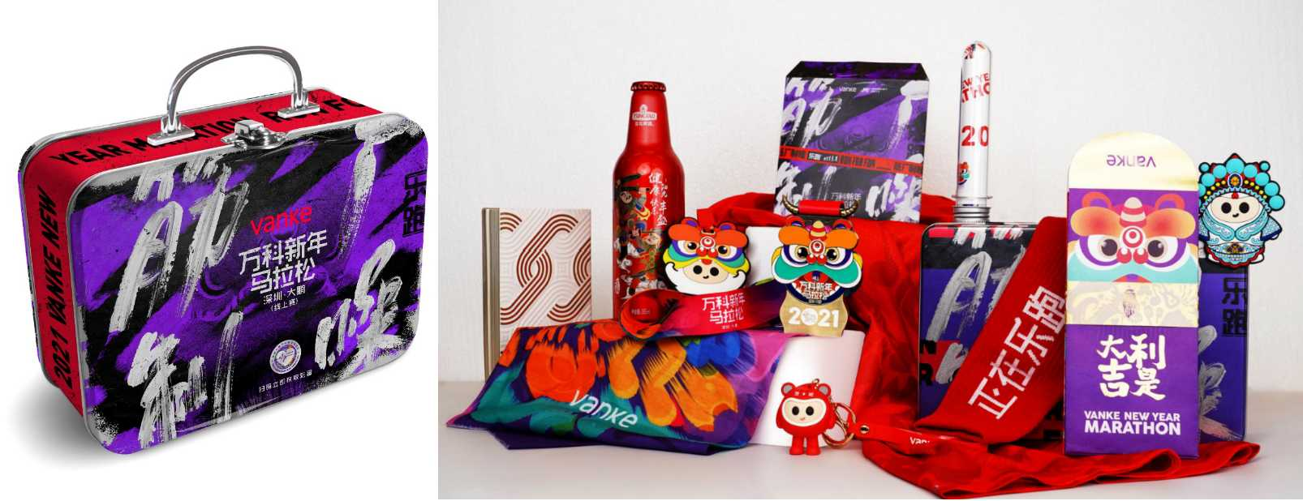
活动主题深化，联手摩登天空旗下音乐人，推出乐跑专属MV
万科筋厂联合摩登天空旗下五组音乐人推出5首乐跑专属BGM，MV中突出“一马当先 筋厂制噪”主题，2021新年乐跑鞋带贯穿始终，将五首歌曲的亮点内容和深刻含义充分融入其中，传递万科新年乐跑精神，召唤大家一起潮酷奔跑跨年。
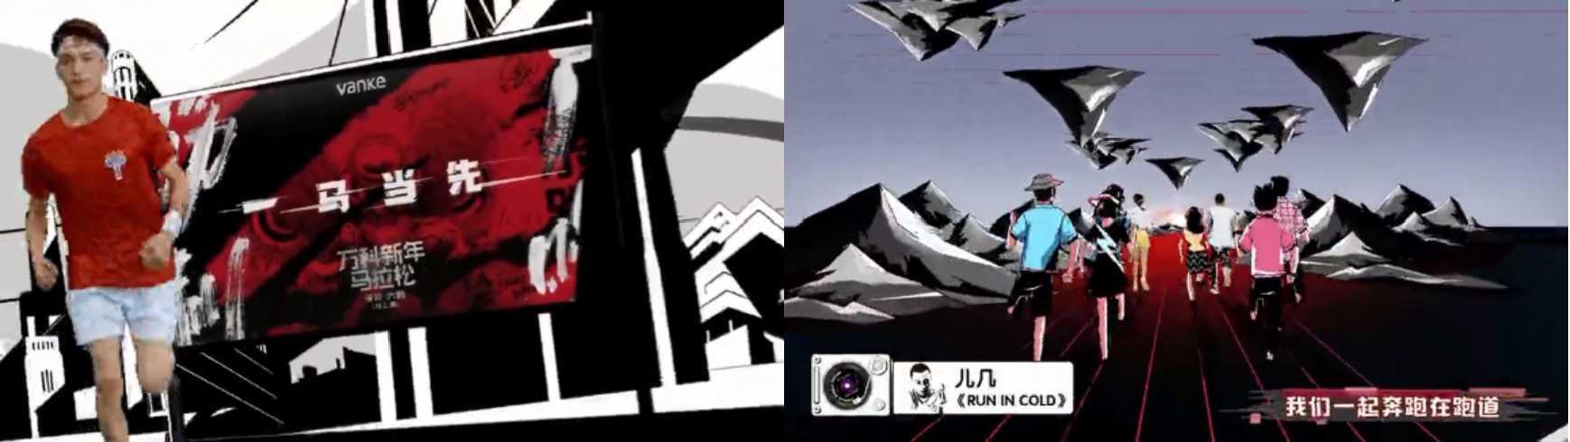
MV视频连接：https://v.qq.com/x/page/m32123nl0fe.html
此外，《筋厂制噪Vol.1》5首定制歌曲于12月14日上线QQ音乐，并在平台焦点图资源位进行推广推荐，数据统计焦点位曝光2051043次。
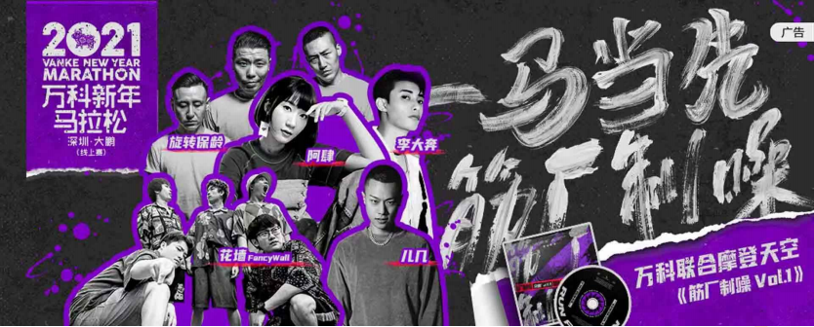
QQ音乐截图
活动影响力最大化，赛事现场多平台直播，线上开启音乐马拉松
1月 1日除咪咚平台直播赛事外，同时在视频号、抖音双平台直播，连线万科6个城市的线上赛中赛活动现场，2021的新年第一天，万科以最年轻最活力的形式推动健康，传递快乐。
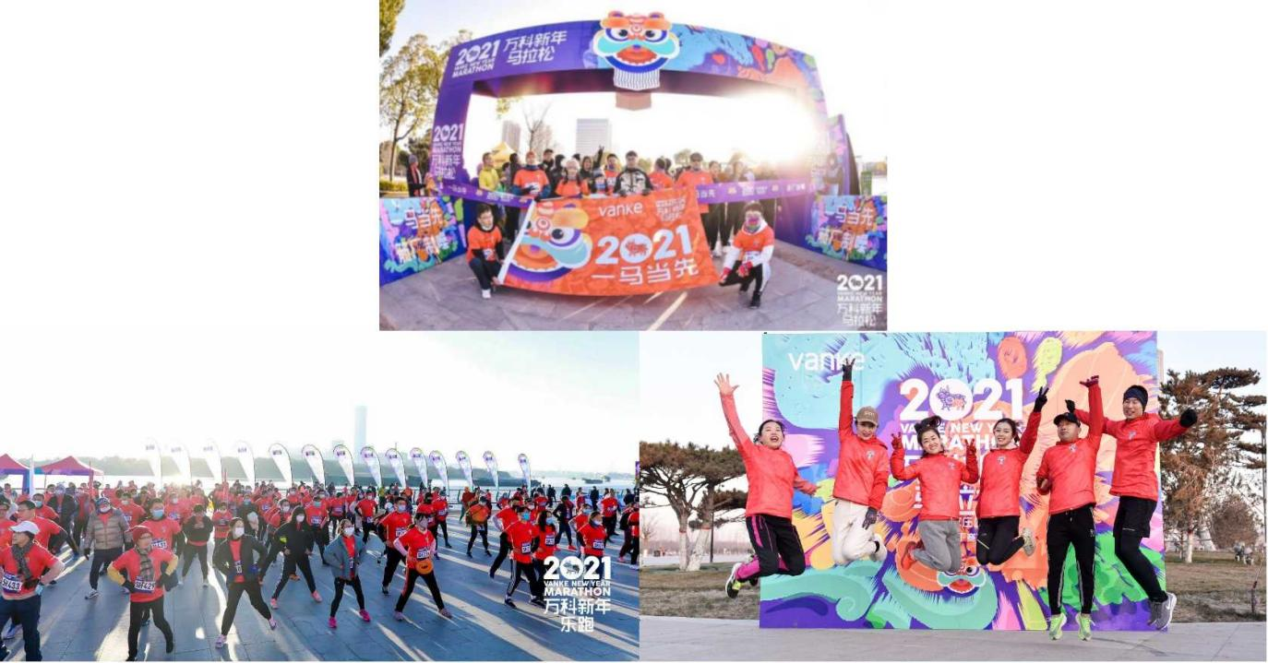
咕咚页面+语音包
万科董事长王石、奥运冠军王军霞等各界大咖空降直播派对，线上为参与用户加油助威！
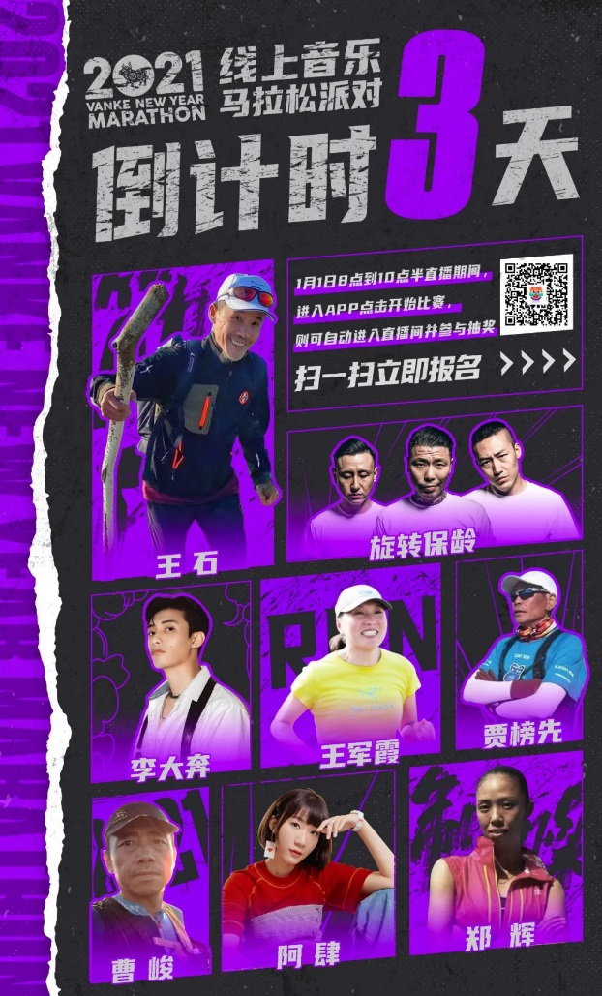
线上互动H5同步上线，冲刺海报点燃朋友圈
参加比赛的用户可上传冲刺照图片，生成个人专属的冲刺海报。
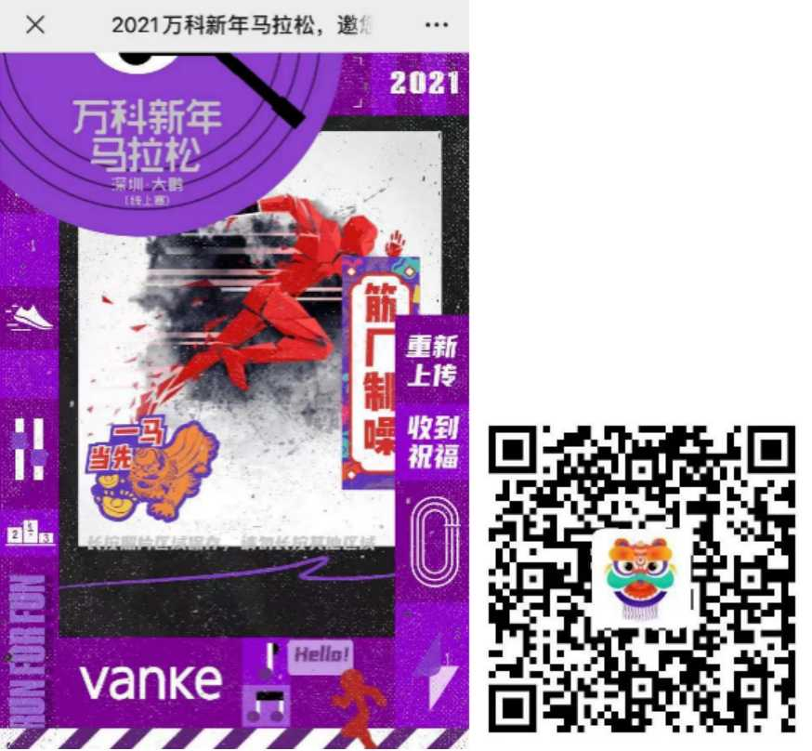

花样语音包，还原现场般的赛事体验
“路过一公里处，希望你的二零二一，一帆风顺！此刻也特邀乐队旋转保龄为你打造欢快的《为你而跑》，送给你和跑步路上擦肩而过的每一个人！”新年马拉松首次以线上跑的形式出现，为还原赛事现场气氛，我们专门为参赛用户打造了赛事语音包。
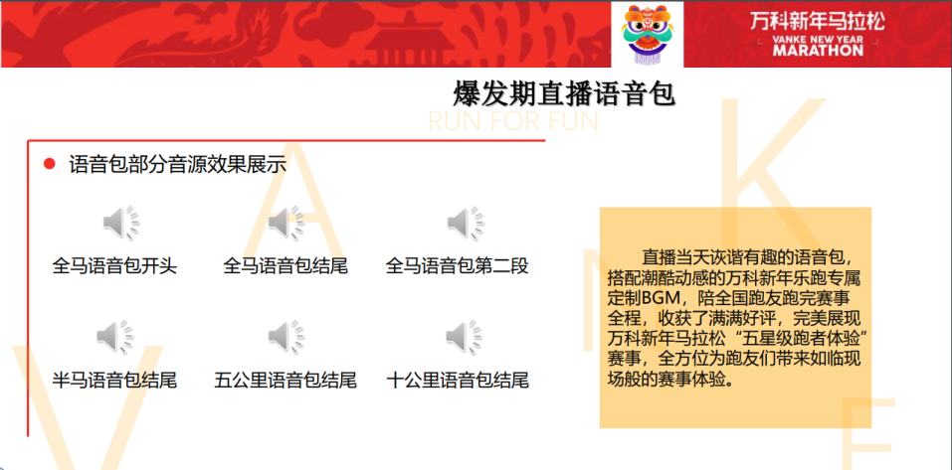
营销效果与市场反馈
此次活动在报名开启当天刷新比赛平台记录，人数高达66000人。总计吸引全国约30万人参加，为赛事平台同时期线上赛中报名人数第一，累计完赛超28万人，跑友完赛比例达92.28%，是该赛事平台2020年度完赛比例最高的线上赛事。累计完赛总里程3028624公里，相当于绕地球75.5圈。
专辑MV和开箱宣传视频在微博采用头部KOL进行直发宣传，18个KOL粉丝量共超8000万，阅读总量超2.3亿，总转赞评量达3万。最大程度上让全网受众了解到万科新年乐跑系列活动，将声势吹鼓到最高点。

